Муниципальное бюджетное дошкольное образовательное
учреждение детский сад компенсирующего вида №2
муниципального образования
г. Новороссийска
Информационно-творческий проект «Здравствуй, Зимушка, зима»
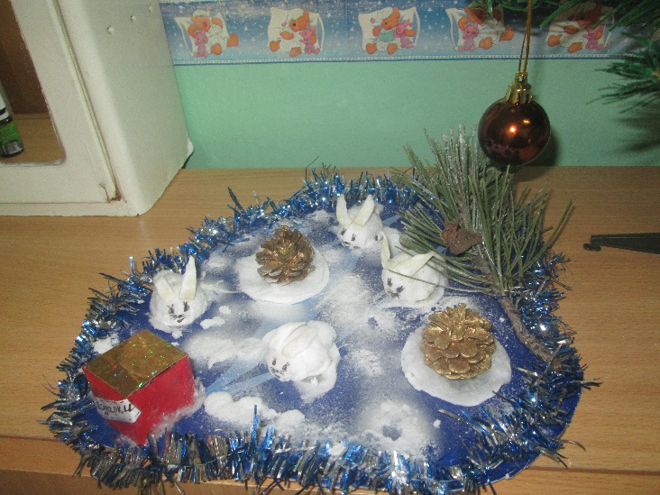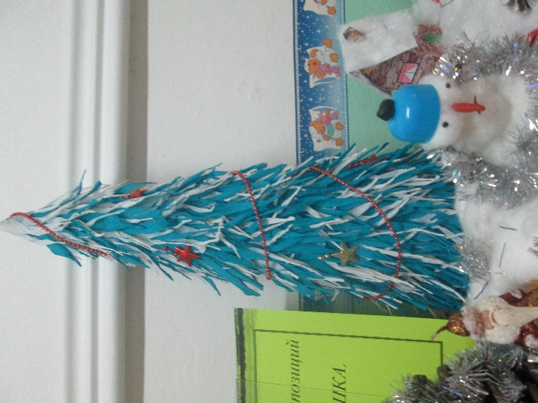
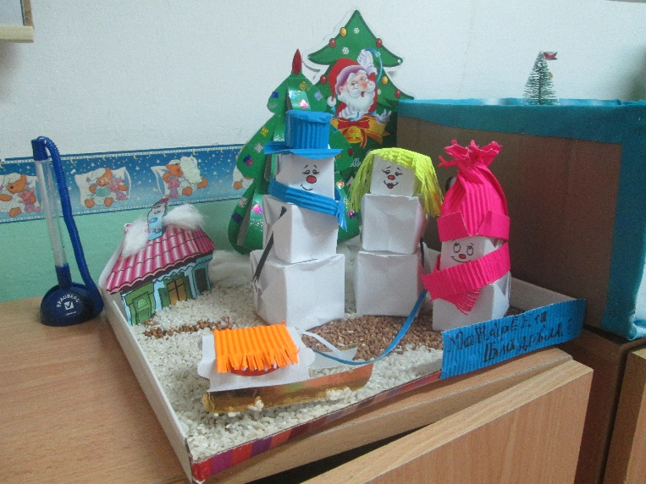
Выполнили: воспитатели Василенко Л.К., Мицик Н.А. с использованием материалов с сайта http://planetadetstva.net/
Информационно-творческий проект «Здравствуй, Зимушка, зима» с детьми от второй группы раннего возраста до детей среднего дошкольного возраста

Длительность проекта – 2 недели
Актуальность.
Актуальность проекта заключается в том, чтобы формировать у детей элементарные представления о зимних природных явлениях, забавах, праздниках. Вызвать у детей интерес к сотворчеству с воспитателем и другими детьми при создании коллективных композиций. Содействовать гармонизации развития личности ребёнка, формировании его самостоятельности и уверенности в любой деятельности. Учить детей раскрывать свои музыкально-творческие способности. Содействовать развитию партнёрства и сотрудничества между специалистами и родителями в процессе совместной работы с целью педагогической поддержки членов семьи в воспитании детей раннего возраста.

Цель проекта: продолжать формировать систему представлений о зимних природных явлениях, забавах, праздниках, организовывать совместную проблемную ситуацию – изучение хвойных деревьев и комфортную ситуацию для совместного поиска решений. Обогащать жизненный опыт детей новыми впечатлениями и положительными эмоциями.
Задачи:
- сформулировать проблемную ситуацию, связанную с необходимостью выбрать елочку для празднования Нового года, выявление уровня знаний детей о хвойных деревьях, о зимних изменениях в природе.
- знакомить детей с характерными признаками зимы, замечать красоту природы, формировать навыки исследования предмета проекта – елочки, развивать познавательный интерес, эмоциональность.
- развивать творческий потенциал детей средствами проектной деятельности; повышать эффективность детско-родительских отношений и самооценку родителей в воспитании ребенка в ходе совместной деятельности, наполнять повседневную жизнь группы интересными делами, проблемами, идеями.
- определить решение проблемной ситуации, создать ситуацию успеха, обозначить результат проделанной работы в продуктах творческой и музыкально-творческой деятельности.

Ожидаемые результаты:
Расширение знаний детей о хвойных деревьях, зимних явлениях природы и празднике «Новый год»
Формирование у детей универсальных знаний, умений, навыков в ходе совместной познавательно-исследовательской деятельности на основе общности цели, задач, содержания проекта
Создание радостного настроения, развитие эмоциональной отзывчивости
Характеристика проекта:
По доминирующей деятельности: информационно-творческий.
По длительности: краткосрочный.
По количеству участников: коллективный.
Участники проекта: дети, родители, воспитатели.
Формы работы: игровая, познавательная, продуктивная, взаимодействие с родителями.
Методы и приёмы: диагностирование, наблюдения, экскурсии, дидактические игры, просмотр видеофильмов, фотографий, занятия, составление рассказов, выставки рисунков, игровая деятельность, индивидуальная работа, практическая деятельность.

Мотивационный этап.

Цель: сформулировать проблемную ситуацию, связанную с необходимостью выбрать елочку для празднования Нового года, выявление уровня знаний детей о хвойных деревьях, о зимних изменениях в природе.
Совместная деятельность с детьми
- Создание проблемной ситуации – «Выбираем елку для празднования Нового года»
- Беседа с детьми, для выявления знаний о зимних изменениях в природе, о хвойных деревьях.
- Принятие решения об осуществлении проекта.
Организационно-методическая работа с воспитателями.
- Подбор и изучение необходимой литературы.
- Составление плана работы, подбор методик.
- Подготовка атрибутов для игр, занятий
- Проведение информационно-просветительской работы среди родителей дошкольников.

Информационный этап.
Цель: знакомить детей с характерными признаками зимы, замечать красоту природы. Формировать навыки исследования предмета проекта – елочки. Развивать познавательный интерес, эмоциональность.

Совместная деятельность с детьми
Проведение информативных форм совместной деятельности с детьми по проекту.

- Рассуждалки «Откуда приходят елки» с применением ИКТ. Цель: дать детям представление о хрупкости мира природы, о необходимости беречь лесных красавиц.
- Создание картотеки стихов, рассказов о елке, о Новом годе, жизни диких зверей зимой.
- Разучивание песен о елочке с помощью аудиозаписи.
- Презентация сказок на тему «Зима» с применением ИКТ.
- Просмотр мультфильмов о Новом годе, зиме: «Сказка о Снегурочке», «Топтыжка», «Умка», «Тимошкина Елка», «Девочка и зайцы».

Взаимодействие с родителями.
- Знакомство родителей с проектом.
- Консультации «Возраст Деда Мороза», «Легенды Нового года», «Пожарная безопасность в новогодние праздники»

Творческий этап.

Цель: развивать творческий потенциал детей средствами проектной деятельности; повышать эффективность детско-родительских отношений и самооценку родителей в воспитании ребенка в ходе совместной деятельности, наполнять повседневную жизнь группы интересными делами, проблемами, идеями.

Совместная деятельность с детьми.
- Рисовалки «Снег порхает и кружится», «Следы на снегу», «Украшаем елочку», «Ежик в лесу» с использованием нетрадиционных техник – вторая группа раннего возраста, первая младшая группа.
- Обсуждалки «Елочка у меня дома» по фотографиям из домашнего архива (в средней группе - с составлением мнемотаблицы)
- Новогодняя мастерская «Снежинки-смешинки» -изготовление поделок из шерстяных ниток –средняя группа.
- Коллективная изобразительная деятельность «Зимний пейзаж» - средняя группа, «Поздравительная открытка» - первая младшая, вторая младшая группы.
- Электронное письмо от Деда Мороза (изготовление волшебных палочек)
- Пригласительные билеты для родителей на утренники (совместная художественная деятельность)
Организационно-методическая работа с воспитателями.
- Мастер-класс «Поделки из крепированной бумаги» воспитатель Василенко Л.К.
- Конкурс на нетрадиционное украшение группы «Новогодние фантазии».
Взаимодействие с родителями.
- Конкурс поделок детско-родительского творчества «Здравствуй, Зимушка, зима»
- Совместное украшение групповых помещений.

Рефлексивно-оценивающий этап.

Цель: определить решение проблемной ситуации, создать ситуацию успеха, обозначить результат проделанной работы в продуктах творческой и музыкально-творческой деятельности.
- Подведение итогов конкурса на нетрадиционное украшение группы, награждение по номинациям.
- Акцентировать внимание детей и родителей на достоинства искусственной елки.
- Утренники в группах.

ФОТООТЧЕТ ПРОЕКТ «ОТКУДА ПРИХОДЯТ ЕЛКИ»
Выставки детского творчества.
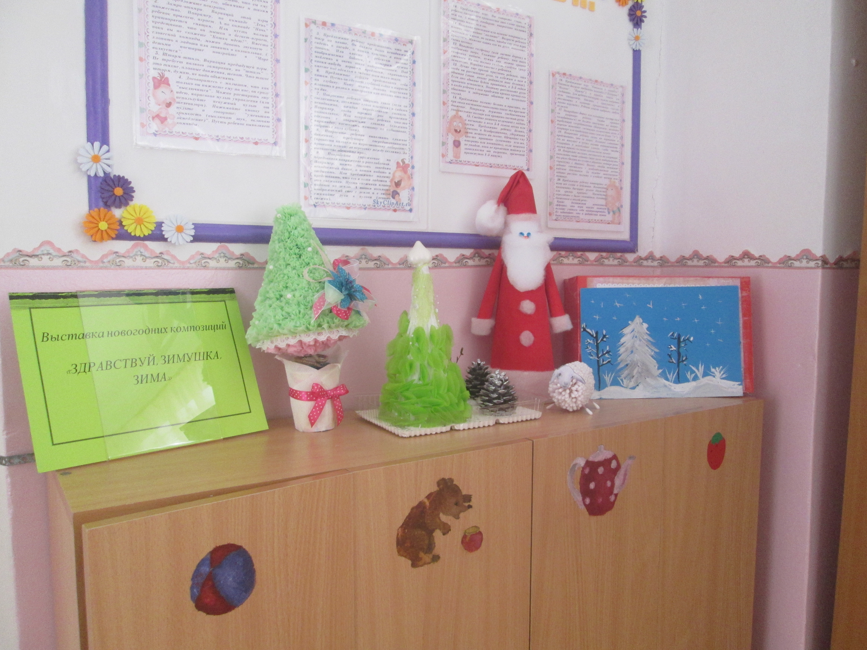
Мастер-класс с воспитателями «Поделки из крепированной бумаги»
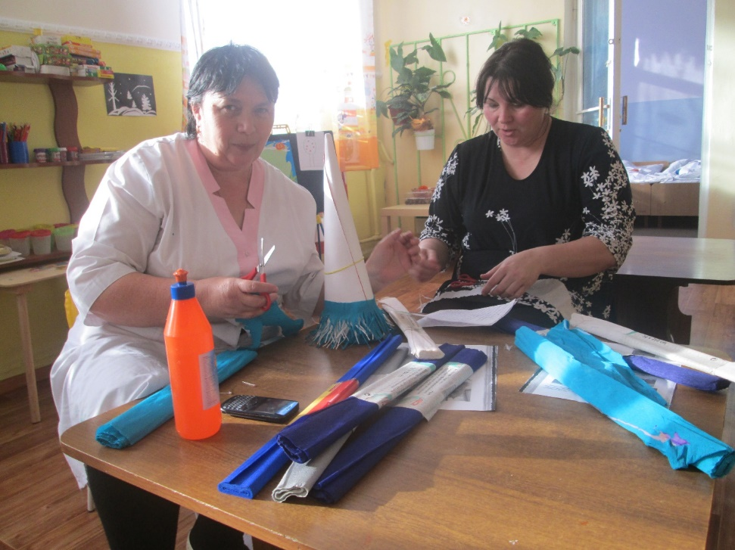
Первая младшая группа
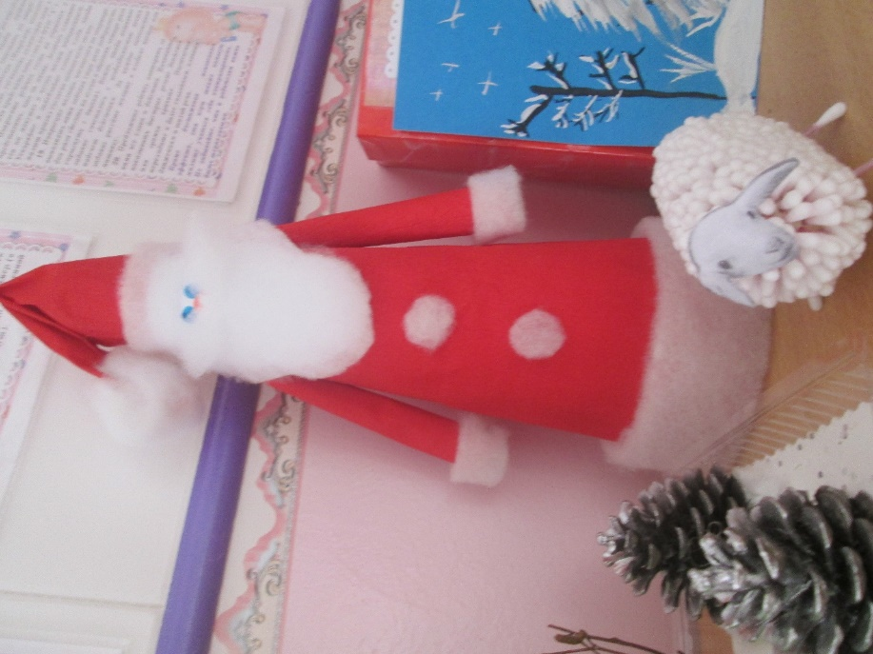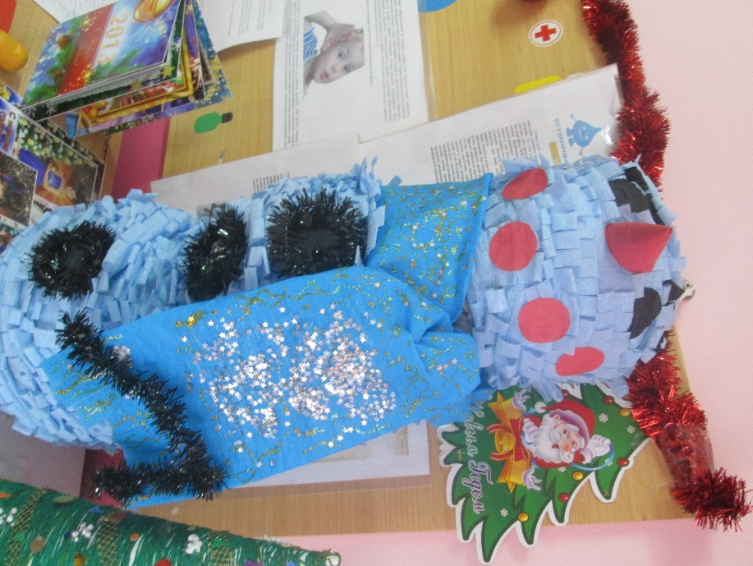
Вторая группа раннего возраста Вторая младшая группа

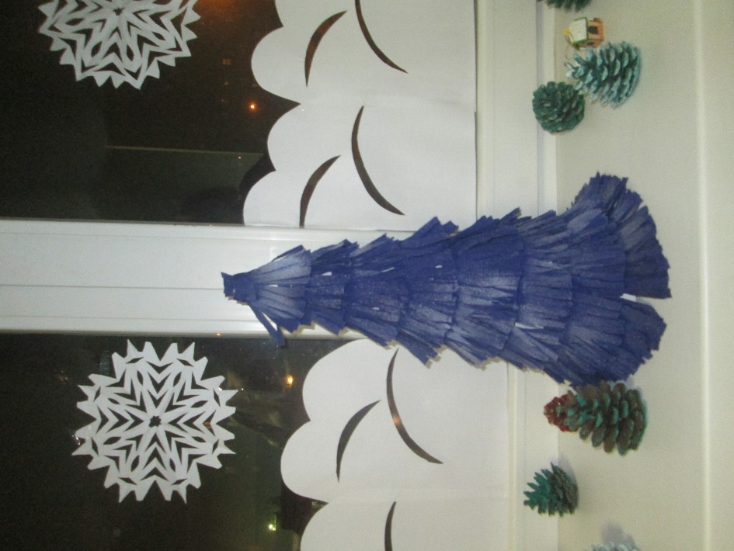
Средняя группа
Утренники в группах.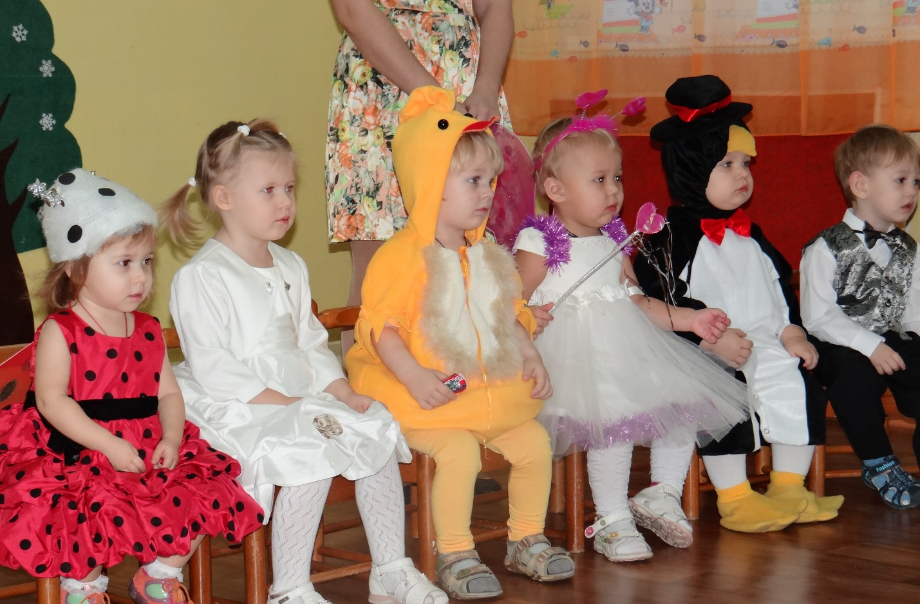
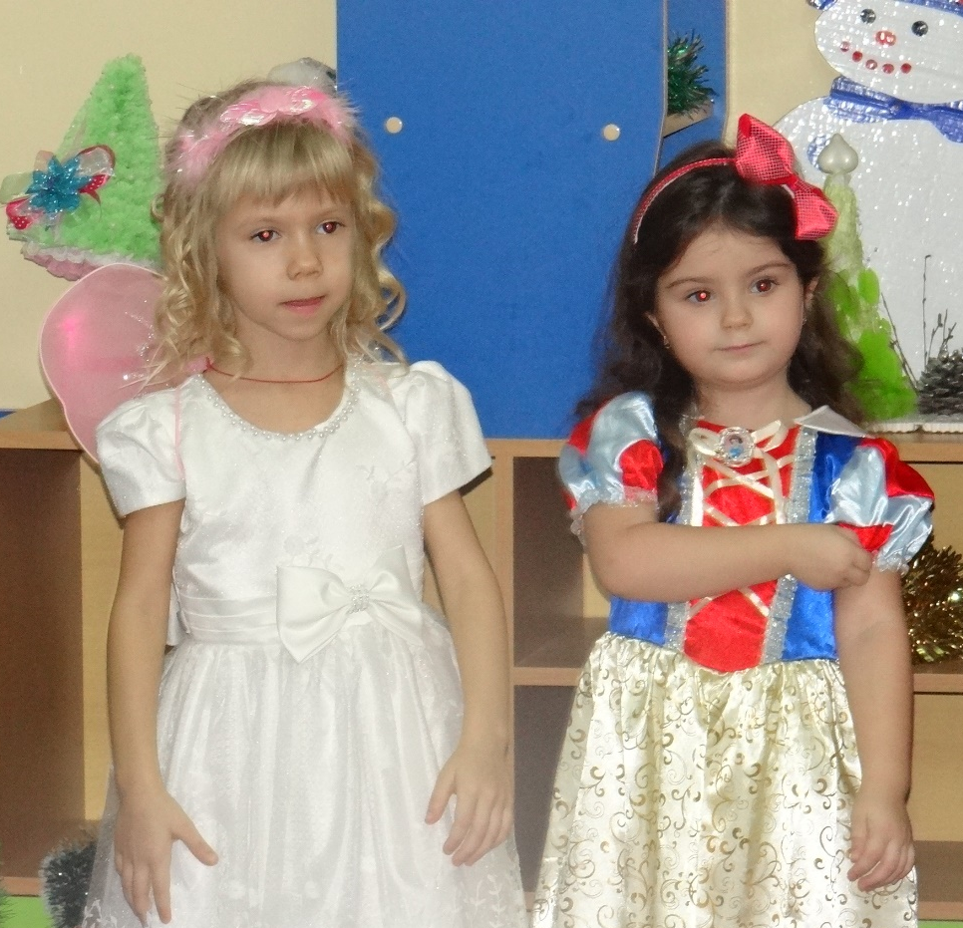
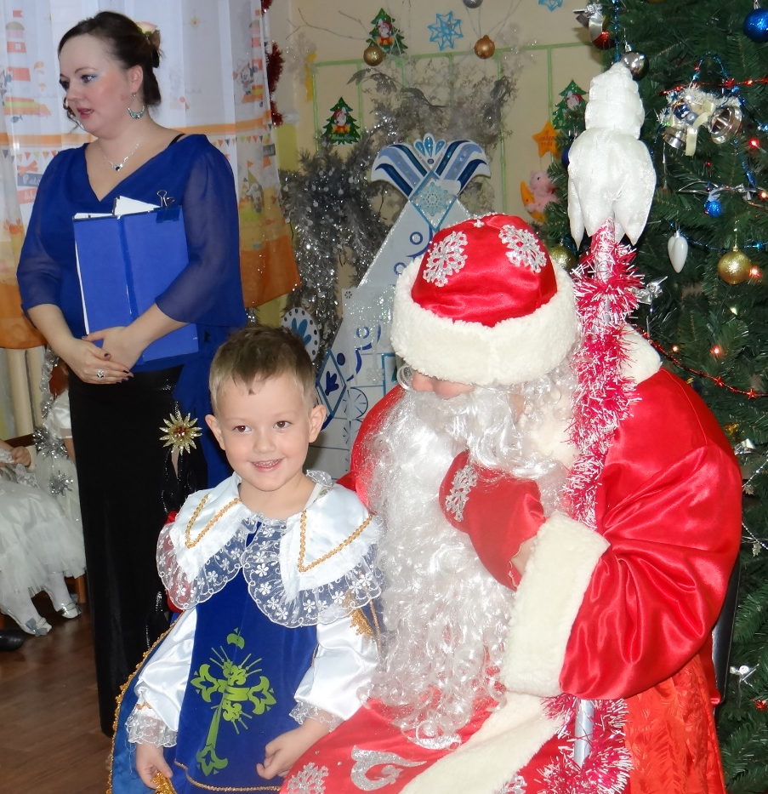
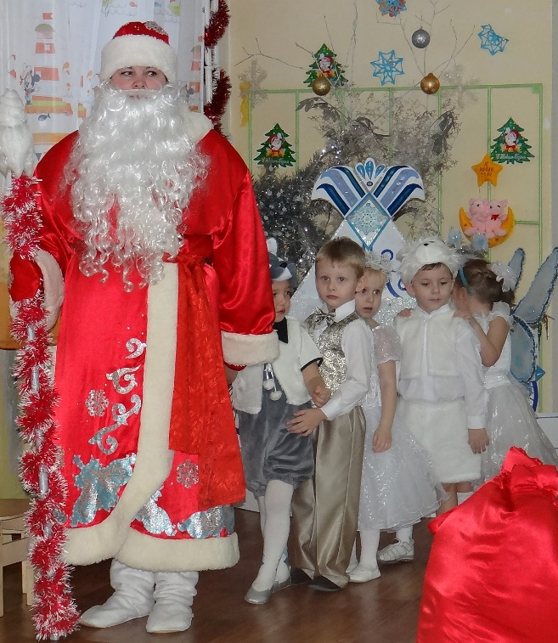

Коллективная работа «Зимний пейзаж» средняя группа.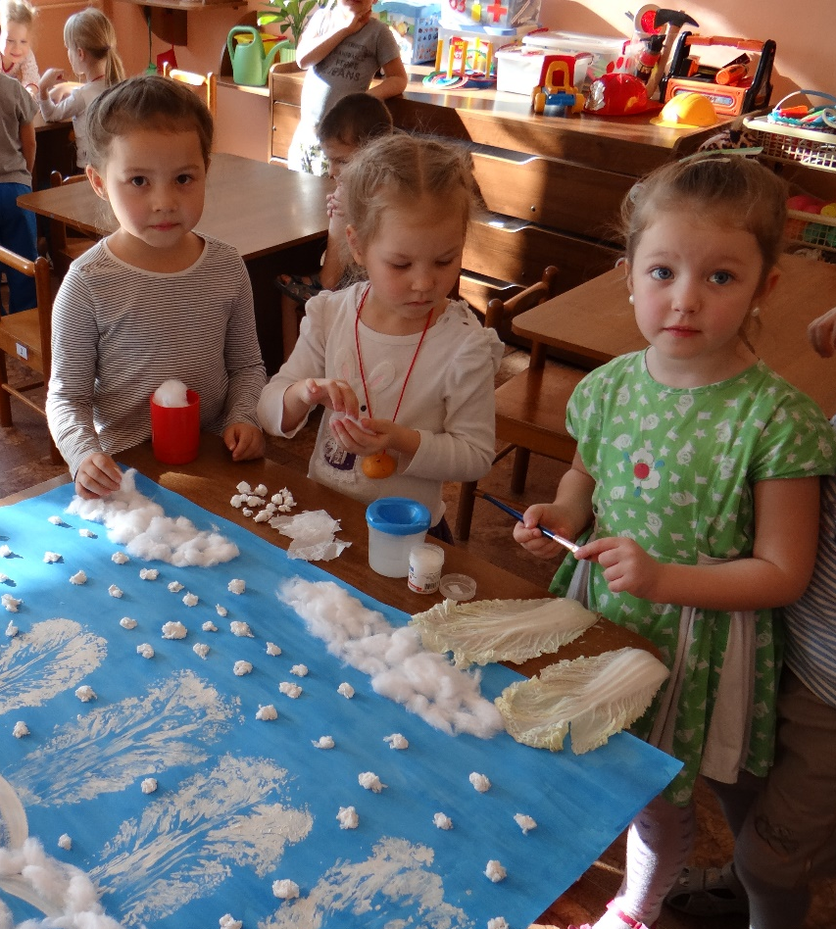
Коллективная работа «Поздравительная открытка» вторая младшая группа.
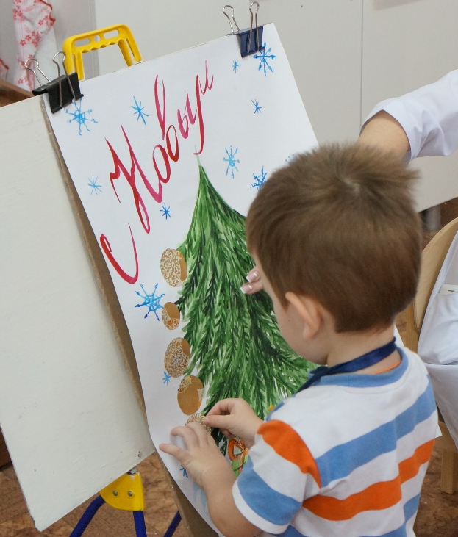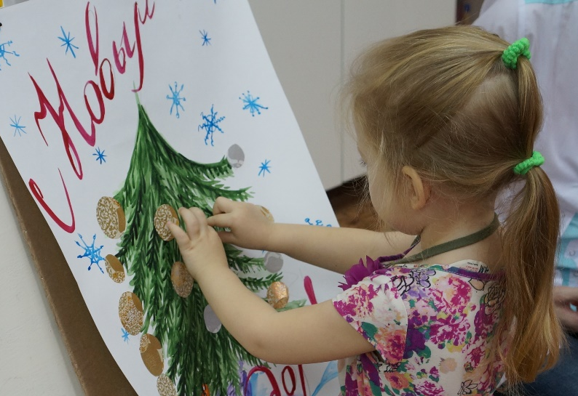

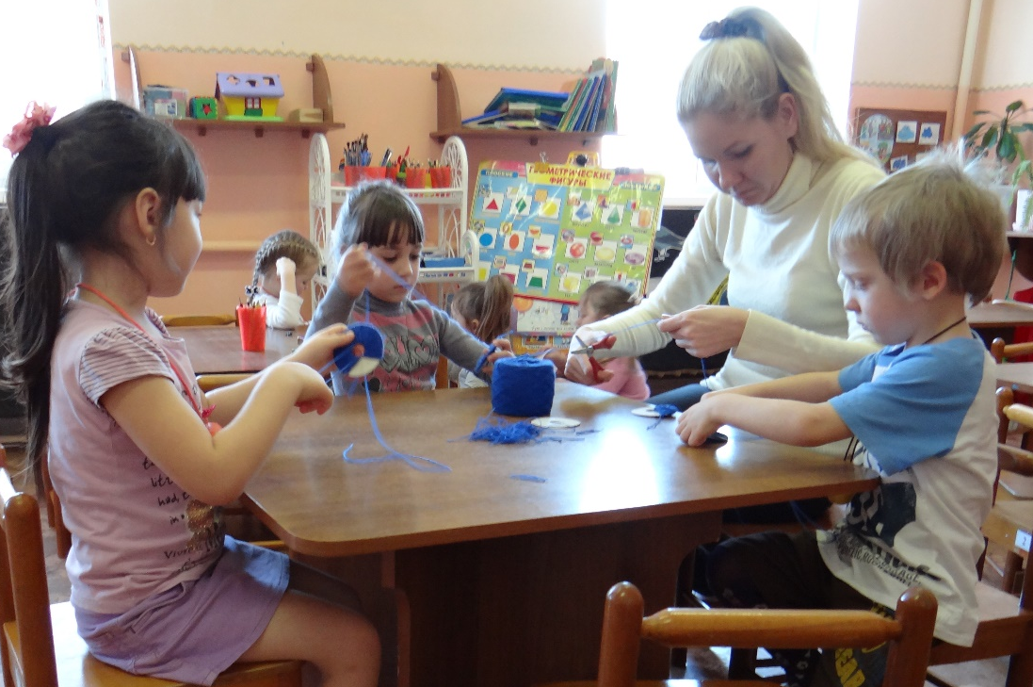
Новогодняя мастерская «Снежинки-смешинки» - изготовление поделок из шерстяных ниток –средняя группа.



